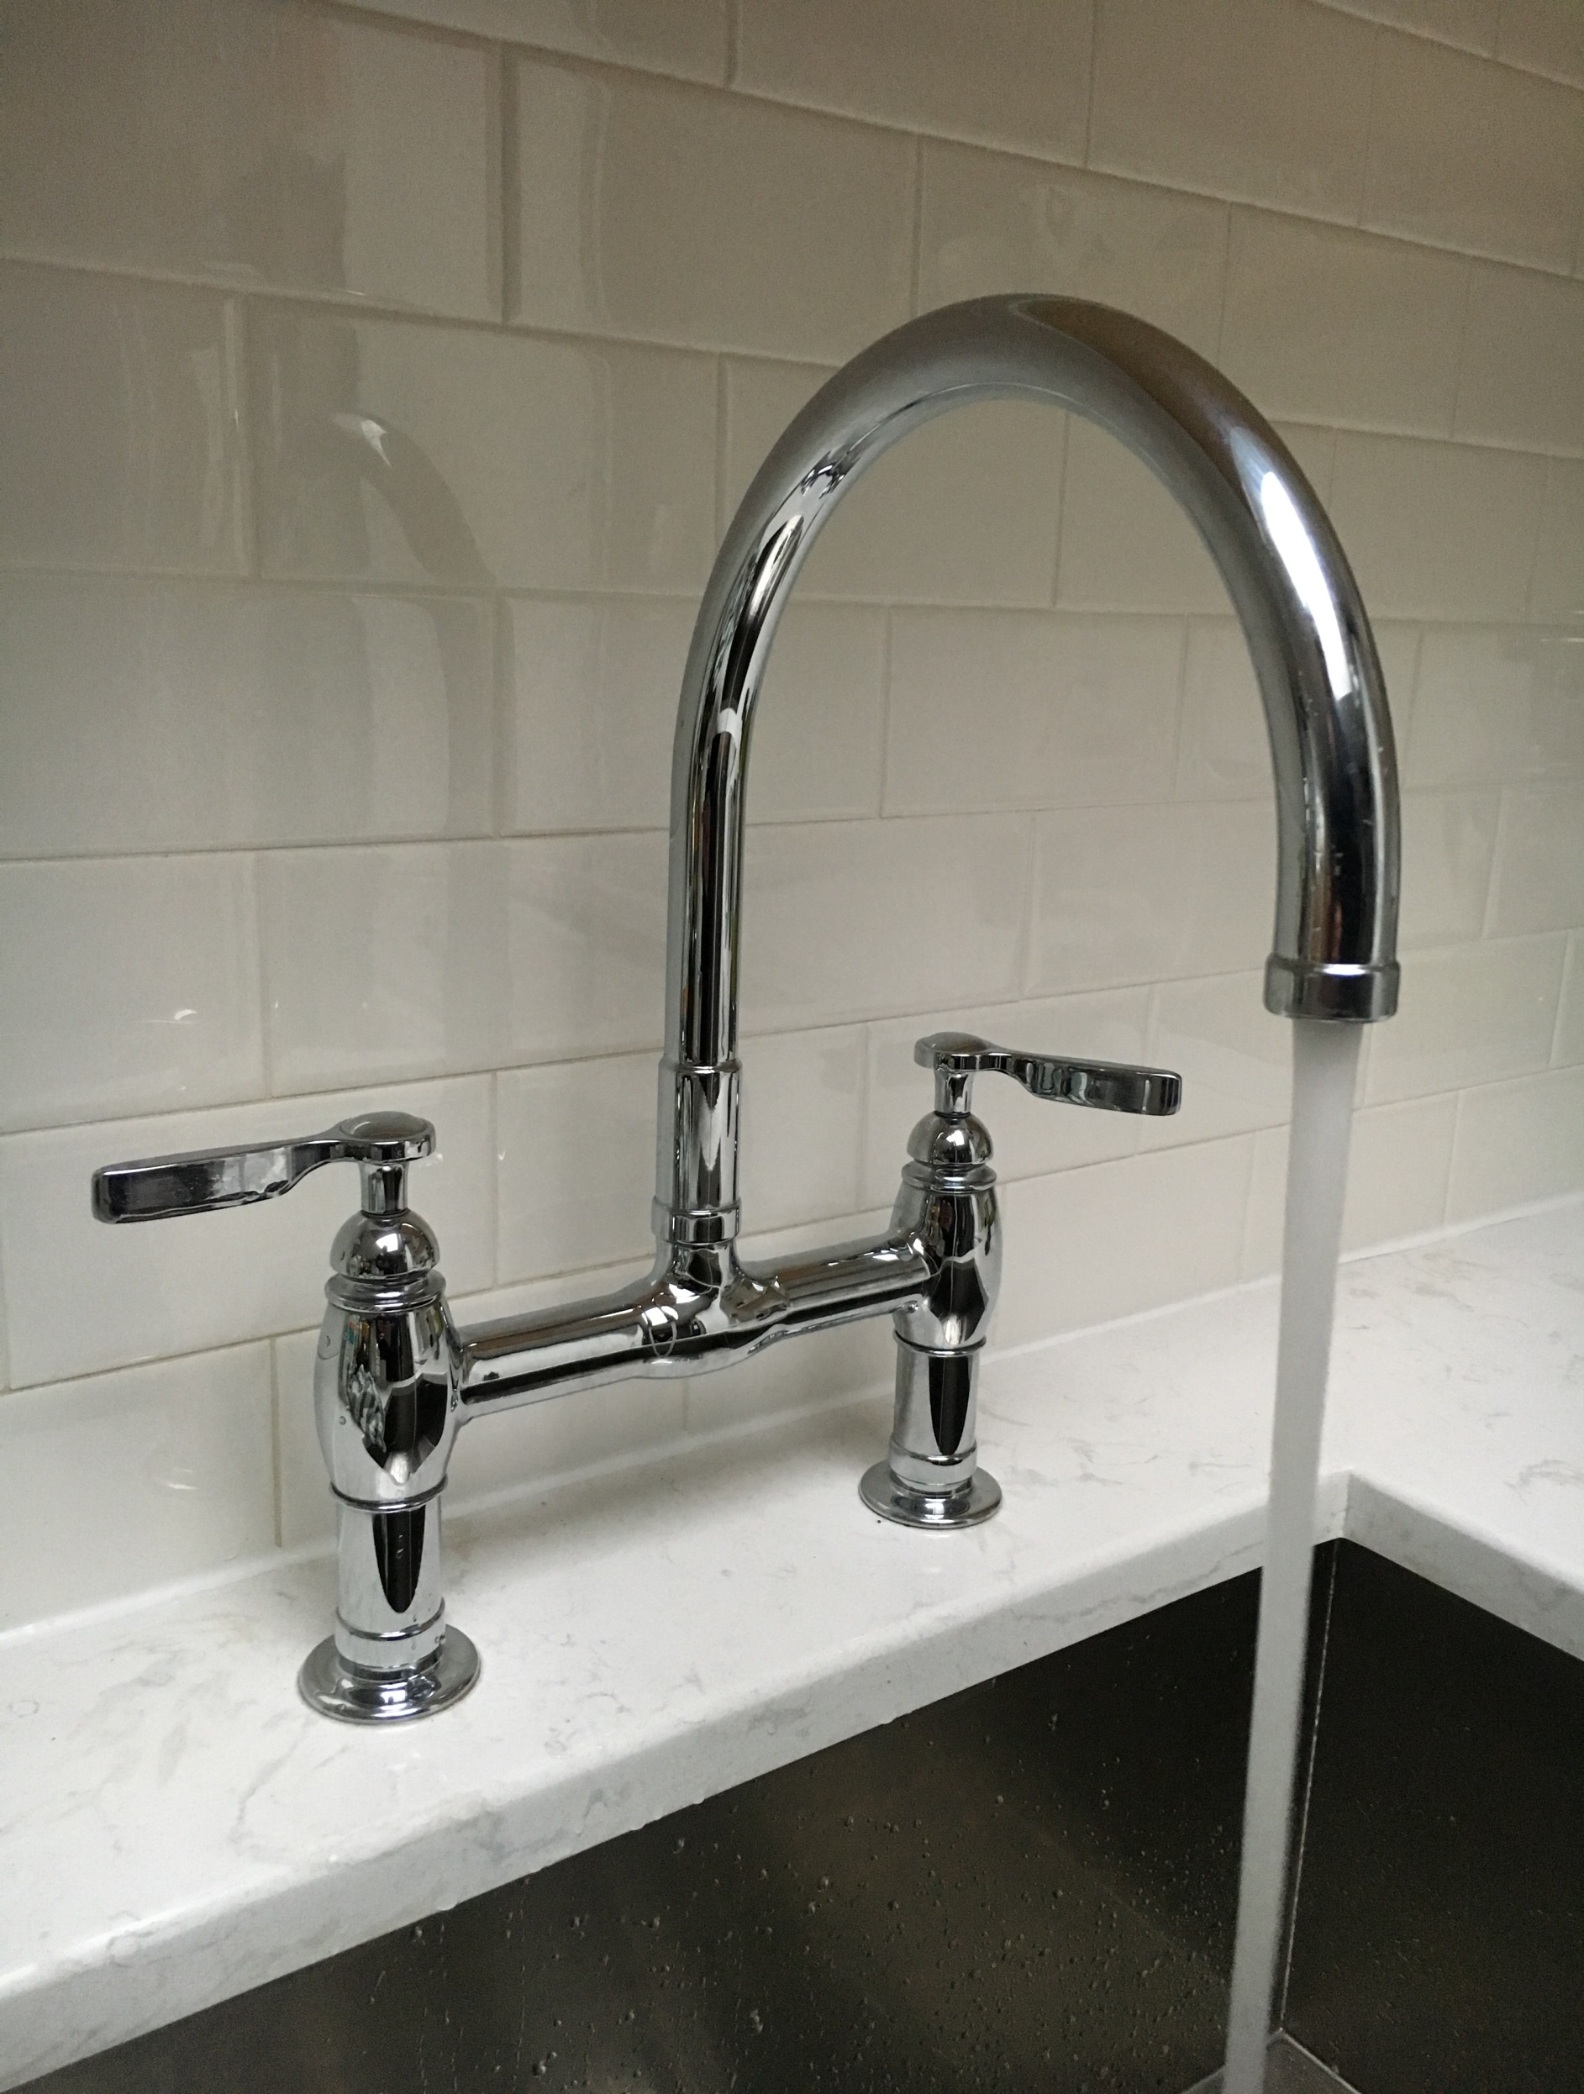

Gouvernement des
Territoires du Nord-Ouest

INTRODUCTION Sur
L’EAU POTABLE
2017

Aux Territoires du Nord-Ouest (TNO), l’eau potable subit une série de traitements et d’analyses pour en assurer la salubrité et la bonne qualité. Les administrations communautaires, le gouvernement des Territoires du Nord-Ouest et les offices des eaux ont tous un rôle à jouer pour veiller à ce que l’eau potable réponde aux exigences du Règlement sur les réseaux d’aqueduc accompagnant la Loi sur la santé publique des TNO, qui se fonde sur la norme de traitement et d’échantillonnage adoptée dans les Recommandations pour la qualité de l’eau potable au Canada.

Les TNO utilisent une approche à barrières multiples pour assurer la salubrité de l’eau potable. Cette approche englobe la protection des sources d’eau, les procédés de traitement tels que la filtration et la désinfection, ainsi que le prélèvement régulier d’échantillons, pour vérifier l’efficacité du traitement de l’eau. Les administrations communautaires sont les principales responsables de l’approvisionnement en eau potable. Elles doivent donc s’assurer de confier le traitement de l’eau et la surveillance quotidienne de la qualité de l’eau à du personnel dûment formé. Plusieurs ministères contribuent à faciliter la prestation des services d’approvisionnement en eau potable en offrant soutien, formation, certification, financement de fonctionnement, surveillance et vérification du respect des exigences.

Aux TNO, ce sont des opérateurs autorisés qui accomplissent les activités quotidiennes des usines de traitement. Selon la complexité de l’usine dont ils ont la charge, ces opérateurs doivent suivre des cours et passer un examen. Pour maintenir leurs qualifications, ils doivent aussi faire de la formation continue. Les opérateurs s’occupent de l’entretien et du nettoyage de l’usine de traitement en plus d’ajuster le dosage des produits chimiques et d’effectuer les analyses de routine ainsi que la surveillance du niveau de chlore, de la turbidité et de la qualité bactériologique. Les résultats de toutes les analyses, de même que les feuilles de contrôle, pourront être passés en revue par des agents de santé environnementale du ministère de la Santé et des Services sociaux (MSSS) des TNO. Le prélèvement d’une autre série d’échantillons permet d’analyser 28 paramètres physiques et chimiques comme le pH, la présence de métaux, les matières dissoutes, les matières solides totales et la couleur,

Le GTNO a mis en ligne un site Web, www.nwtdrinkingwater.ca, qui donne au public de l’information sur les analyses d’eau potable effectuées aux TNO, les procédés de traitement, et les rôles et responsabilités des collectivités et des ministères du GTNO, en plus de répondre aux questions fréquentes sur l’eau potable. Toute interrogation ou préoccupation concernant la qualité de l’eau dans une localité donnée doit être adressée à l’opérateur de l’usine de traitement locale. Si ce dernier ne peut fournir de réponse, le site Web www.nwtdrinkingwater.ca peut être une bonne ressource où trouver les avis et annonces émis au sujet de l’eau potable.

Collectivité  Tableau-résumé de la qualité de l’eau pour 2017¹ | Classification de l’usine de traitement | Source d’eau | Procédé de traitement de l’eau | Opérateur autorisé | Analyses chimiques de l’eau traitée  (Nombre exigé : 1) |  | Analyses bactériologiques de l’eau traitée  (Nombre exigé : 48)
 |  |  |  |  | 2017 | 2016 | 2017 | 2016
Aklavik | Classe II | Fleuve Mackenzie (chenal Peel) | Filtration conventionnelle (coagulation, floculation, sédimentation et filtration), chloration et stockage |  |  |  | 61 | 60  0
Colville Lake* | Petit réseau | Lac Colville | Filtration à cartouche, chloration, stockage |  |  |  | 0 | 0
Délı̨ne | Petit réseau | Grand lac de l’Ours | Filtration à cartouche, UV, chloration, stockage |  |  |  | 63 | 109
Behchokǫ̀ (Edzo) | Classe II | Chenal ouest | Filtration conventionnelle (coagulation, floculation, sédimentation et filtration), chloration et stockage |  |  |  | 69 | 219
Behchokǫ̀ (Rae) | Classe II | Lac Marian | Filtration conventionnelle (coagulation, floculation, sédimentation et filtration), chloration et stockage |  |  |  | 55 | 61
Fort Good Hope | Classe I | Fleuve Mackenzie | Filtration sur membrane, chloration et stockage |  |  |  | 98 | 27
Fort Liard | Classe I | Puits d’eau souterraine | Filtration au sable vert avec permanganate de potassium, adoucissement, chloration et stockage |  |  |  | 104 | 81
Fort McPherson | Classe II | Lac Deep Water | Filtration conventionnelle (coagulation, floculation, sédimentation et filtration), chloration et stockage |  |  |  | 16 | 36
Fort Providence | Classe II | Fleuve Mackenzie | Filtration conventionnelle (coagulation, floculation, sédimentation et filtration), chloration et stockage |  |  |  | 115 | 105
Fort Resolution | Classe II | Grand lac des Esclaves | Filtration conventionnelle (coagulation, floculation, sédimentation et filtration), chloration et stockage |  |  |  | 41 | 30
Fort Simpson | Classe II | Fleuve Mackenzie | Filtration conventionnelle (coagulation, floculation, sédimentation et filtration), chloration et stockage |  |  |  | 58 | 72
Fort Smith | Classe III | Rivière des Esclaves | Décanteur à contact de boues, filtration, chloration, fluoruration, stockage |  |  |  | 65 | 71
Gameti | Petit réseau | Lac Rae | Chloration |  |  |  | 111 | 40
Hay River | Classe II | Grand lac des Esclaves | Filtration conventionnelle (coagulation, floculation, sédimentation et filtration), chloration et stockage |  |  |  | 114 | 72
Inuvik | Classe III | Fleuve Mackenzie | Coagulation, filtration sur membrane, chloration, fluoruration, stockage |  |  |  | 54 | 91
Jean Marie River | Classe I | Fleuve Mackenzie | Filtration sur membrane, chloration et stockage |  |  |  | 39 | 44
Lutselk’e | Classe I | Grand lac des Esclaves | Filtration sur membrane, chloration et stockage |  |  |  | 70 | 71
Nahanni Butte | Classe I | Puits d’eau souterraine | Filtration au sable vert avec permanganate de potassium, adoucissement, chloration et stockage |  |  |  | 68 | 103
Norman Wells | Classe II | Fleuve Mackenzie | Filtration conventionnelle (coagulation, floculation, sédimentation et filtration), chloration et stockage |  |  |  | 140 | 76
Paulatuk | Petit réseau | Lac New Water | Chloration |  |  |  | 36 | 37
Sachs Harbour | Petit réseau | Lac D.O.T. | Filtration à cartouche, chloration |  |  |  | 32 | 15
Sambaa K’e | Classe I | Lac Trout | Filtration sur membrane, chloration et stockage |  |  |  | 48 | 32
Tsiigehtchic | Classe I | Lac Tso | Nanofiltration, chloration et stockage |  |  |  | 52 | 80
Tuktoyaktuk | Classe I | Lac Kudlak | Filtration sous-pression, UV, chloration et stockage |  |  |  | 42 | 69
Tulita | Classe I | Grande rivière de l’Ours | Microfiltration, chloration et stockage |  |  |  | 54 | 44
Ulukhaktok | Petit réseau | Lac RCAF | Préfiltration, UV, chloration et stockage |  |  |  | 58 | 53
Wekweeti | Petit réseau | Lac Snare | Chloration |  |  |  | 44 | 30
Whati | Classe I | Puits d’eau souterraine | Filtration au sable vert avec permanganate de potassium, adoucissement, chloration et stockage |  |  |  | 160 | 101
Wrigley | Classe I | Fleuve Mackenzie | Filtration sur membrane, chloration et stockage |  |  |  | 43 | 56
Yellowknife | Classe II | Rivière Yellowknife | Filtration sur membrane, chloration, fluoruration et stockage |  |  |  | 449² | 382²
*Avis d’ébullition de l’eau Ne répond pas aux exigences Répond aux exigences
¹ Le personnel du MSSS travaille avec les collectivités qui envoient moins d’échantillons bactériologiques que le nombre requis par an pour améliorer la surveillance et la production de rapports sur l’échantillonnage et les résultats. D’autres paramètres sont également utilisés pour surveiller la salubrité de l’eau (chlore et turbidité). Le faible nombre d’échantillons ne signifie pas que l’eau n’est pas potable.

² Pour la ville de Yellowknife, 21 échantillons bactériologiques d’eau traitée sont requis chaque mois (252 au total) étant donné la population.

³ L’échantillon d’analyse chimique de Tuktoyaktuk pour l’année 2017 a été prélevé en janvier 2018.

